 | Pædagogisk læreplan for | 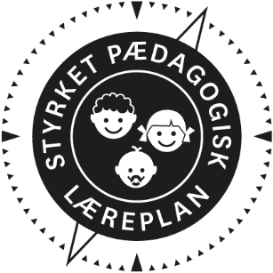
  - Børnehuset Uglebo
  - 2020/2021

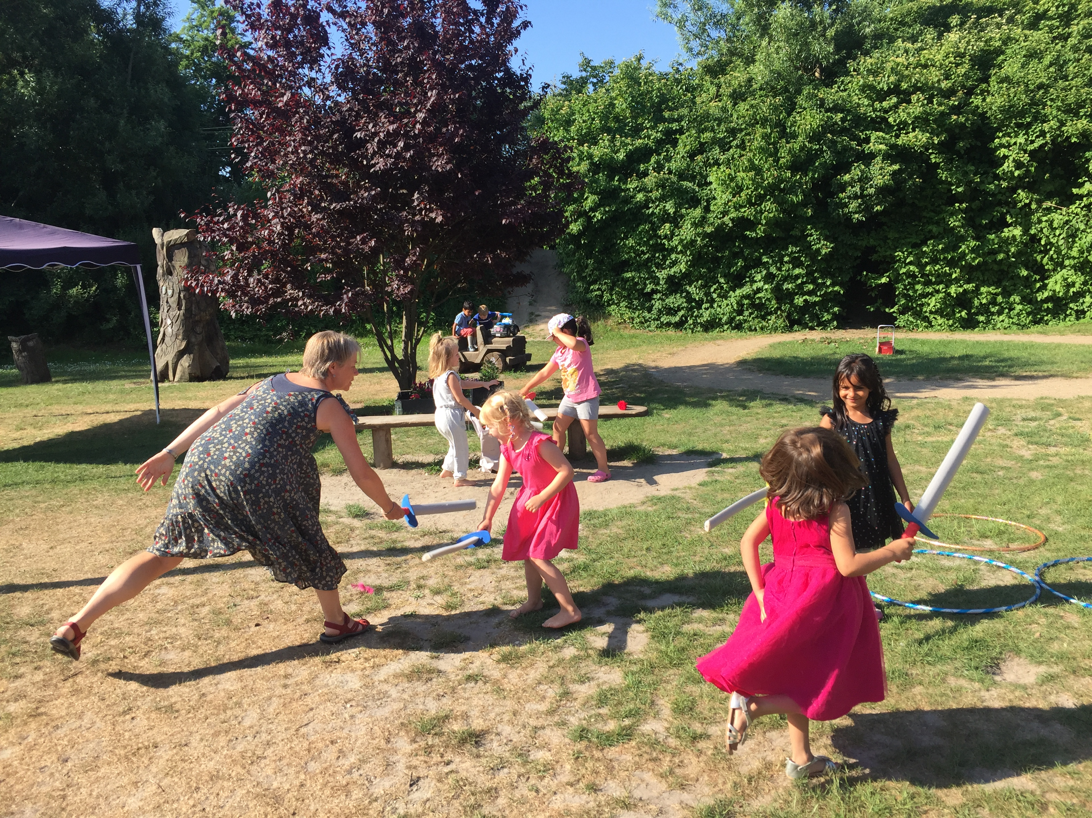
Den pædagogiske læreplan udgør rammen og den fælles retning for vores pædagogiske arbejde med børnenes trivsel, læring, udvikling og dannelse. Læreplanen er et levende dokument, som kort beskriver vores pædagogiske overvejelser og refleksioner med eksempler, der er retningsgivende for det daglige pædagogiske arbejde.

Om skabelonen

Denne skabelon henvender sig til jer, som er ledere og pædagogisk personale i dagtilbud. Formålet med skabelonen er at inspirere og understøtte udarbejdelsen af jeres lokale pædagogiske læreplan.  Den grundlæggende ramme for udarbejdelsen af den pædagogiske læreplan er dagtilbudsloven med tilhørende bekendtgørelse, der er omsat i Børne- og Socialministeriets publikation Den styrkede pædagogiske læreplan, Rammer og indhold, 2018. Det er hensigten, at I skal bruge publikationen, når I arbejder med skabelonen.  Skabelonen indeholder alle de lovmæssige krav til at udarbejde den pædagogiske læreplan. Samtidig understøtter skabelonen jeres overvejelser vedrørende den løbende dokumentation og evaluering af arbejdet med den pædagogiske læreplan.  Den pædagogiske læreplan udgør rammen og den fælles retning for det pædagogiske arbejde med børnenes trivsel, læring, udvikling og dannelse, hvor legen er grundlæggende, og børneperspektivet er tydeligt. Jeres konkrete læreplan giver jer en ramme til at arbejde systematisk med at planlægge, følge op på og videreudvikle kvaliteten i det pædagogiske læringsmiljø i jeres dagtilbud i forhold til jeres børnegruppe.  Inden for de krav, der følger af dagtilbudsloven, er det op til jer at beslutte, hvordan I konkret vil arbejde med den pædagogiske læreplan. Jeres læreplan skal være et dynamisk og meningsfuldt dokument, som peger fremad, og som I kan bruge aktivt i den løbende udvikling af den pædagogiske kvalitet og jeres pædagogiske praksis. |  | 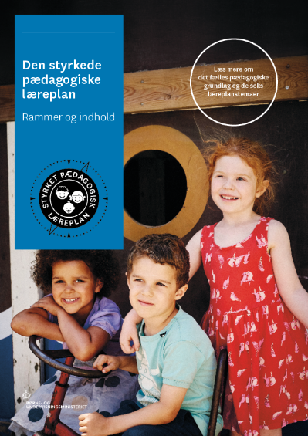  Den styrkede pædagogiske læreplan, Rammer og indhold  Brug af skabelonen  Når I udfylder skabelonen, skal I klikke på skrivefeltet. I kan fremhæve tekster og indsætte billeder.  I kan slette denne side ved at markere teksten og billedet og trykke delete. I kan også slette den sidste side, hvis I ønsker det.

Ramme for udarbejdelse af den pædagogiske læreplan
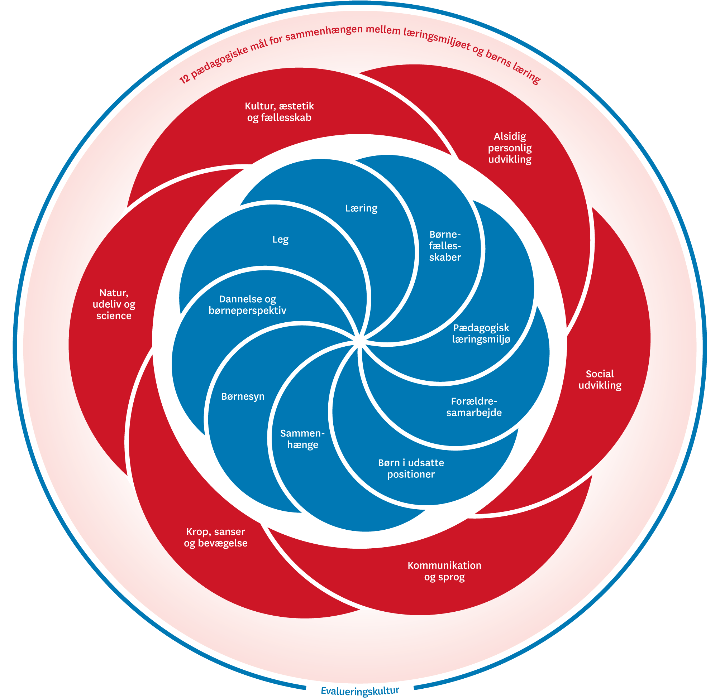

Den pædagogiske læreplan udarbejdes med udgangspunkt i det fælles pædagogiske grundlag samt de seks læreplanstemaer og de tilhørende pædagogiske mål for sammenhængen mellem det pædagogiske læringsmiljø og børns læring.
Rammen for at udarbejde den pædagogiske læreplan er dagtilbudsloven og dens overordnede formålsbestemmelse samt den tilhørende bekendtgørelse. Loven og bekendtgørelsen er udfoldet i publikationen Den styrkede pædagogiske læreplan, Rammer og indhold. Publikationen samler og formidler alle relevante krav til arbejdet med den pædagogiske læreplan og er dermed en forudsætning for at udarbejde den pædagogiske læreplan. Derfor henvises der gennem skabelonen løbende til publikationen. På sidste side i skabelonen er der yderligere information om relevante inspirationsmaterialer.

Hvem er vi?
Her beskriver vi kort vores stamoplysninger, pædagogiske profil og lokale forhold. Det kan for eksempel være børnegruppens sammensætning og forskellige forudsætninger, de fysiske rammer, geografisk placering og andre ting, der har betydning for vores pædagogiske arbejde.
Børnehuset Uglebo ligger i Brøndby Strand. Her er plads til 60 børn fordelt på to vuggestuegrupper, to børnehavegruppe og en specialgruppe.
Børnehuset Uglebo har i mange år været optaget af, at være en daginstitution af høj kvalitet. Vi gør meget for, at alle børn er en del af børnefællesskabet og legen er omdrejningspunkt for vores hverdag. Vi arbejder hele tiden målrettet med at udvikle læringsmiljøet for både børn og det pædagogiske personale. Vi laver derfor løbende evalueringer, så vi hele tiden sikrer, at Uglebo imødekommer den aktuelle børnegruppes behov og interesser.
Vi har en fagligt velfunderet personalegruppe med en høj andel af pædagoger, hvor flere har en videreuddannelse blandt andet inden for sprog, motorik, inklusion og specialpædagogik.
I Uglebo er vi særligt optaget af den viden og læring børnene får i hverdagens mange rutiner samt det læringsmiljø, som børnene dagligt møder. Dette har betydning for den måde vi indretter os på, de rammer og regler vi sætter for leg og samspillet imellem børn og voksne.
I de senere år, er vi blevet nysgerrige på også at arbejde med børnenes sanseintegration. I den forbindelse har vi ansat to pædagoger, der har en motorikvejlederuddannelse.
Uglebo har gode fysiske rammer. Der er mange små rum, hvilket gør det muligt at skabe ro til fordybelse og dele børnene i mindre grupper. Vi har et særligt fokus på vores fysiske indretning, og holder os løbende ajour med, at vores legezoner matcher børnenes behov og interesser. Vi har en skøn legeplads med bålsted og grønne områder. Derudover ligger Børnehuset Uglebo tæt på stranden, havnen, biblioteket samt en masse gode legepladser, som vi gerne benytter.
Vi vægter et godt forældresamarbejde, hvor dialog og medinddragelse er vigtige nøgleord.
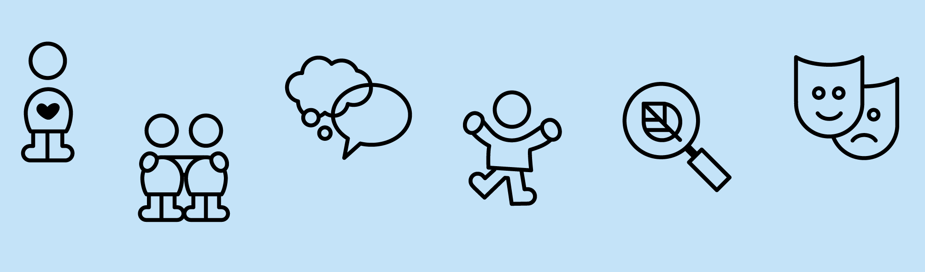

Pædagogisk grundlag

”Den pædagogiske læreplan skal udarbejdes med udgangspunkt i et fælles pædagogisk grundlag.”
”Det pædagogiske grundlag består af en række fælles centrale elementer, som skal være kendetegnende for den forståelse og tilgang, hvormed der skal arbejdes med børns trivsel, læring, udvikling og dannelse i alle dagtilbud i Danmark.”
”De centrale elementer er:
- Børnesyn. Det at være barn har værdi i sig selv.
- Dannelse og børneperspektiv. Børn på fx 2 og 4 år skal høres og tages alvorligt som led i starten på en dannelsesproces og demokratisk forståelse.
- Leg. Legen har en værdi i sig selv og skal være en gennemgående del af et dagtilbud.
- Læring. Læring skal forstås bredt, og læring sker fx gennem leg, relationer, planlagte aktiviteter og udforskning af naturen og ved at blive udfordret.
- Børnefællesskaber. Leg, dannelse og læring sker i børnefællesskaber, som det pædagogiske personale sætter rammerne for.
- Pædagogisk læringsmiljø. Et trygt og stimulerende pædagogisk læringsmiljø er udgangspunktet for arbejdet med børns læring.
- Forældresamarbejde. Et godt forældresamarbejde har fokus på at styrke både barnets trivsel og barnets læring.
- Børn i udsatte positioner. Alle børn skal udfordres og opleve mestring i lege og aktiviteter.
- Sammenhæng til børnehaveklassen. Sammenhæng handler blandt andet om at understøtte børns sociale kompetencer, tro på egne evner, nysgerrighed mv.”
”Loven fastsætter, at alle elementer i det fælles pædagogiske grundlag skal være udgangspunkt for arbejdet med den pædagogiske læreplan og dermed det pædagogiske arbejde med børns læring i dagtilbud.”
”Nogle elementer i form af fx børnesynet skal altid være til stede i det pædagogiske læringsmiljø, mens andre elementer som fx arbejdet med at skabe en god overgang til børnehaveklassen kan være mere til stede i nogle sammenhænge end andre.”
Den styrkede pædagogiske læreplan, Rammer og indhold, s. 14

Børnesyn, Dannelse og børneperspektiv, Leg, Læring og Børnefællesskaber
Først forholder I jer til de fem elementer:
- Børnesyn
- Dannelse og børneperspektiv
- Leg
- Læring
- Børnefællesskaber.
I kan beskrive elementerne samlet eller hver for sig.
De øvrige elementer i det pædagogiske grundlag skal ifølge loven fremgå særskilt af den pædagogiske læreplan. Disse elementer forholder I jer til lidt senere.
Den styrkede pædagogiske læreplan, Rammer og indhold, s. 15

Hvordan kommer de fem centrale elementer fra det fælles pædagogiske grundlag til udtryk hos os og bliver omsat i vores hverdag sammen med børnene?
I Uglebo er vores børnesyn kendetegnet ved, at alle børn er noget særligt og at barndommen har værdi i sig selv. Vi tror på at alle børn vil gøre det så godt de kan. De skal have plads til at øve sig. De voksne skal møde børnene som rollemodeller, med nysgerrighed og anerkendelse. Vi ser børn og voksne ligeværdige individer, men de voksne har ansvaret for relationen, ser potentialer og er bevidste om deres definitionsmagt. Den anerkendende relation er en forudsætning for læring og de voksne har en afgørende rolle i forhold til barnets forståelse af sig selv.
Vi ønsker at børnene i Uglebo udvikler en bevidsthed om, at alle mennesker er lige meget værd, både børn og voksne, samt at vi har rettigheder hver især. Vi kan hjælpe børnene på vej eksempelvis ved at opfordre dem til at smage på forskellig mad, men lade dem selv bestemme, hvornår de er klar til at smage. Vi kan være nysgerrige på børnenes følelser og stille spørgsmål som; hvad sker der?, hvad tror du?.
Vi kan støtte, opmuntre og vejlede barnet i en handling. Børn kan mange ting selv, og vi skal give dem mulighed for at øve sig, sådan at de oplever en følelse af mestring i hverdagen. Denne er afgørende for, at barnet udvikler selvværd.
Vi ser et behov for løbende faglig dialog og analyse af de måder, som vi møder og forstår det enkelte barn såvel som hele børnegruppen på. Vi vurderer kontinuerligt de muligheder og begrænsninger, som opstår i forbindelse med de regler, rammer og rutiner som børnene dagligt møder. Vi tror på at børn og voksne møder verden med positive intentioner.
Alle børn har ret til at være en del af fællesskabet. Adgang til et meningsfuldt fællesskab er afgørende for børns mulighed for at lege og lære. Denne viden skal afspejles i vores læringsmiljø. Vi skal sørge for, at alle børn får plads i et fællesskab, og vi skal tilbyde dem små og store fællesskaber, som er båret af lyst og relevans for barnet. Vi kan eksempelvis hjælpe et barn ind i et fællesskab ved at give barnet en rolle, som det kan honorere, samt italesætte barnets kompetencer positivt.
Legen er den seneste tid kommet endnu mere i fokus i Uglebo. Vi ser legen som den mest betydningsfulde arena for børn, når det gælder trivsel, læring, udvikling og dannelse. Derfor skal legen være en gennemgående del af den hverdag, som børnene møder. I legen kan børn deltage i fællesskaber med nogen, der ikke har de samme ideer, tanker og syn på verden som dem selv. Dette er afgørende for udviklingen af den demokratiske dannelse.

Pædagogisk læringsmiljø
”Det skal fremgå af den pædagogiske læreplan, hvordan det enkelte dagtilbud hele dagen etablerer et pædagogisk læringsmiljø, der med leg, planlagte vokseninitierede aktiviteter, spontane aktiviteter, børneinitierede aktiviteter samt daglige rutiner giver børnene mulighed for at trives, lære, udvikle sig og dannes.
Det pædagogiske læringsmiljø skal tilrettelægges, så det inddrager hensynet til børnenes perspektiv og deltagelse, børnefællesskabet, børnegruppens sammensætning og børnenes forskellige forudsætninger.”
Den styrkede pædagogiske læreplan, Rammer og indhold, s. 22-23

Hvordan skaber vi hele dagen et pædagogisk læringsmiljø, der giver alle børn mulighed for at trives, lære, udvikle sig og dannes?
I Uglebo er vi bevidste om at læring sker hele dagen. Dagen veksler mellem voksenstyrede aktiviteter og de mere børneinitierede lege og kreative ideer. Vi gør os umage med at møde børnene med en ensartet pædagogik, så de ikke skal bruge unødige kræfter på at afkode miljøer og retningslinjer, når de bevæger sig rundt i huset. Vores læringsmiljø skal give mening for børnene. Derfor inddrager vi børnenes perspektiv, når vi planlægger og tilrettelægger. Ligeledes gør vi os løbende en del overvejelser over de voksnes rolle og opgave, når legen er mere fri og i højere grad børneinitieret. Børnenes forudsætninger og gruppesammensætninger danner grundlag for disse overvejelser.
Der skal være meningsfulde legemuligheder for alle børn. Vores legezoner skal matche børnenes interesser og behov. Vi har stor erfaring med, at indretning af læringsmiljøer har væsentlig betydning for børns læring og udvikling. Når vi evaluerer det pædagogiske læringsmiljø, er vi hovedsagelig optaget af de børn, der ikke deltager i dagens aktiviteter, som den frie leg og de daglige rutiner. Disse børn er ofte ikke i trivsel, og får, som følge heraf, ikke samme mulighed for læring og udvikling, som de øvrige børn. Vi må derfor tilpasse og justere i læringsmiljøet, så alle børn er i trivsel og udvikling. Vi skal sørge for at se på, hvordan børnene bruger og trives i læringsmiljøet hele dagen. Eksempelvis kan vi evaluere ved at registrere hvor børnene er, og hvad de leger over tid. Ud fra dette kan vi justere vores læringsmiljø i forhold til den aktuelle børnegruppe. Vi skal ligeledes være bevidst om at opdele børnene i mindre grupper og at alle har nogen at lege med. Herudover sikrer det løbede fokus, vi har på legemiljøer, at børneperspektivet tilgodeses.
Hverdagen i Uglebo består ligeledes af en masse faste rutiner, som giver forudsigelighed og tryghed for børn og forældre. Rutinerne er ideelle læringsrum og sikrer børnenes deltagelsesmuligheder. Eksempelvis er en stor del af dagen i vuggestuen præget af rutinesituationer. Derfor bestræber vi os på at udnytte dannelses og læringspotentialet i disse. Barnet skal opleve mestring og nærvær blandt andet i garderobesituationen. Her kan den nærværende dialog få lov at fylde, og vi kan give plads til at børnene kan øve sig.

Samarbejde med forældre om børns læring
”Det skal fremgå af den pædagogiske læreplan, hvordan dagtilbuddet samarbejder med forældrene om børns læring.”
Den styrkede pædagogiske læreplan, Rammer og indhold, s. 24-25

Hvordan samarbejder vi med forældrene om barnets og børnegruppens trivsel og læring?

I Uglebo lægger vi vægt på et ærligt, konstruktivt og tæt forældresamarbejde. Forældrene er de vigtigste voksne i barnets liv, og derfor tilstræber vi, at forældrene ligeledes spiller en vigtig rolle i institutionen både formelt og uformelt. Vi har en engageret og velfungerende bestyrelse, som, ud over den formelle del, også påtager sig et stort ansvar for fælleskabsfølelsen blandt de mange familier i Uglebo. De inviterer blandt andet hvert år til påskehygge og Halloweenfest fest
I samarbejdet omkring det enkelte barn er vi særligt opmærksomme på, at normer og værdier kan være forskellige. Alle skal gøre sig umage for at forstå hinandens perspektiver. Den gode relation bygger på tillid, tryghed og et fokus på barnets bedste. Barnet bør opleve sammenhæng mellem daginstitution og hjem. Derfor vægter vi den uformelle daglige kontakt lige så højt som det mere formaliserede samarbejde, der blandt andet indebærer jævnlige trivselssamtaler.
Forud for opstart i Uglebo har vi startet en proces, hvor forældrene tilbydes et hjemmebesøg. Her kan vi få et indblik i familien og afstemt de forventninger, som vi har til hinanden. Besøget baserer sig på nysgerrighed, og vi er der for at lade os invitere ind i barnets verden. Dette skal sikre at opstarten i Uglebo, bliver så meningsfuld for barnet som muligt.
Vi vil sikre og vedligeholde det gode forældresamarbejde ved jævnligt at holde forældresamtaler, hvor forældrene møder op til en kendt dagsorden. De har forud for samtalen haft mulighed for at forberede sig, og udgangspunktet for samtalen lader vi være op til forældrene.
Vi tilsigter at inddrage forældrene omkring børns læring, når vi planlægger vores aktiviteter. Dette ses blandt andet, når vi har vores årlige efterårstemauger, hvor vi i hele Uglebo arbejder med det samme tema i en periode. Senest har vi arbejdet med bæredygtighed. Her har forældrene vist stor interesse og engagement i forhold til de opgaver, som børnene har fået med hjem. Eksempelvis har forældrene været involveret i at lære børnene om affaldssortering.
Vores nyoprettede bibliotek er endnu et eksempel på, hvordan vi søger at inddrage forældrene, når det gælder børnenes læring.

Børn i udsatte positioner
”Det skal fremgå af den pædagogiske læreplan, hvordan det pædagogiske læringsmiljø tager højde for børn i udsatte positioner, så børnenes trivsel, læring, udvikling og dannelse fremmes.”
Den styrkede pædagogiske læreplan, Rammer og indhold, s. 26

Hvordan skaber vi et pædagogisk læringsmiljø, der tager højde for og involverer børn i udsatte positioner, så børnenes trivsel, læring, udvikling og dannelse fremmes?
For tid til anden sker det, at et barn befinder sig i en udsat position. Det kan være midlertidigt, fordi der er sket ændringer i barnets liv som gør, at vi skal lave en kortvarig særlig indsat, så barnet igen bliver en del af fællesskabet. Andre børn kan have mere komplekse problemstillinger og have brug for en mere generel og varig støtte i hverdagen. Der er også børn, som af andre årsager har svært ved at være en del af de planlagte aktiviteter og den frie leg. Årsager som det pædagogiske personale og forældrene ikke kan finde et naturligt svar på. Når det opstår, gør vi os ekstra umage med at forstå det læringsmiljø, som barnet er en del af. Er der eventuelt for langt imellem de krav og forventninger, vi har til barnet, i forhold til den udviklingszone som barnet befinder sig i? Vi er opmærksomme på det ansvar vi har i forhold til de voksnes definitionsmagt. Vi forholder os nysgerrige omkring barnets intentioner og forsøger at forstå, hvad der giver mening for barnet i hverdagen. Vi skal foretage en løbende evaluering af, hvornår barnet er i trivsel. Ved hjælp af data, observationer og gode beskrivelser, forsøger vi at tilpasse læringsmiljøet, så barnet igen kan deltage i fællesskabet og udvikle positive kompetencer.
Vi inddrager relevante samarbejdspartnere i PPR i forhold til at sikre barnets udvikling og trivsel. Dette gælder alle børn, men i særdeleshed for vores børn i specialgruppen og andre børn, som af forskellige årsager befinder sig i en mere varig udsat position.
Når vi tager imod nye børn, og særligt i vuggestuen og i specialgruppen, er vi opmærksomme på, at barnet, for en stund, potentielt befinder sig en udsat situation. Vi arbejder med tilknytning og for-besøg i hjemmet for at imødekomme dette. Vi tilsigter, at der primært er en eller to voksne, som tager imod barnet og familien i den første tid. Den/de primære voksne har ansvaret for, at indkøringen sker med udgangspunkt i at lære familien at kende, og at opstarten tager hensyn til barnets perspektiv.

Sammenhæng til børnehaveklassen
”Det skal fremgå af den pædagogiske læreplan, hvordan der i børnenes sidste år i dagtilbuddet tilrettelægges et pædagogisk læringsmiljø, der skaber sammenhæng til børnehaveklassen.”
Den styrkede pædagogiske læreplan, Rammer og indhold, s. 27

Hvordan tilrettelægger vi vores pædagogiske læringsmiljø for de ældste børn, så det skaber sammenhæng til børnehaveklassen? (Dette spørgsmål gælder kun dagtilbud med børn i den relevante aldersgruppe.)
Børnehuset Uglebo er en del af brobygningen med Brøndby Strandskole. Brøndby Strand består af et netværk af et antal institutioner, hvor skolebørnene mødes jævnligt. Her får kommende skolebørn mulighed for at mødes og gense hinanden, når de sammen med deres respektive institutioner deltager i forskellige arrangementer. Disse forgår rundt omkring i netværket og på skolen. Vi har de sidste par år iværksat evalueringer af vores samarbejde. Det har afstedkommet, at vi har ændret på tidligere samarbejdsformer og tilført nye. De ældste børn i børnehaven besøger løbende SFO’en, deltager i skolens idrætsdag og bruger SFO’ens lokaler i de sidste uger inden SFO start. Der er et ønske om endnu mere brobygning, så det arbejder vi vider med.
I Uglebo mødes de kommende skolebørn i en særlig aktivitetsgruppe. Her laver de skolelignende opgaver og aktiviteter. Vi har fokus på at styrke deres selvstændighed og mod på nye fællesskaber. Skolebørn fra Uglebos specialgruppe inddrages i det omfang, det er meningsfuldt for barnet
Vi stiller flere krav til børnene om, at deltage i ”skal opgaver”, og lærer de mere ekstroverte børn om, også at give plads til de stille børn i fællesskabet. Dette gør vi ved eksempelvis at lære børnene at række hånden op, når de vil sige noget.
I løbet af efteråret vil børnene blive sprogvurderet, og vi vil, i samråd med familien, tale om det enkle barns skoleparathed. Langt de fleste børn har noget, som det kan være godt at øve sig på. Det kan være småting, som at kunne lyne sin jakke eller skrive sit navn. Men det kan også være, at barnet har meget svært ved at deltage, når der bliver stillet krav til specifikke opgaveløsninger. Dette taler vi med familierne om, så vi sammen, kan give børnene de bedste forudsætninger for at starte i skole.

Øvrige krav til indholdet i den pædagogiske læreplan

Inddragelse af lokalsamfundet
”Det skal fremgå af den pædagogiske læreplan, hvordan dagtilbuddet inddrager lokalsamfundet i arbejdet med etablering af pædagogiske læringsmiljøer for børn.”
Den styrkede pædagogiske læreplan, Rammer og indhold, s. 29

Hvordan inddrager vi lokalsamfundet i arbejdet med at skabe pædagogiske læringsmiljøer for børn?
Børnene i Uglebo er kendt med lokalsamfundet. Vi benytter dyregården, de omkringliggende legepladser og stranden. Vi tager ved særlige lejligheder til Middelalderlandsbyen, og deltager i længerevarende forløb. Ved juletid deltager vi i julearrangementet i Brøndby Strand Kirke. Vi har igennem de sidste par år, haft et utroligt godt samarbejde med det lokale bibliotek. Bibliotekerne har været yderst behjælpelige med at finde bøger og film, der understøtter de temaer, vi arbejder med i her Uglebo. Vi går og drømmer om, at få skabt et samarbejde med ældresagen i Brøndby. Ideen er, at ældre skal komme og fortælle om deres liv og læse højt for børnene, et par gange om ugen. På den måde får børnene et indblik i den lokale kultur, de kommer fra og lever i.

Arbejdet med det fysiske, psykiske og æstetiske børnemiljø
”Arbejdet med det fysiske, psykiske og æstetiske børnemiljø i dagtilbuddet skal integreres i det pædagogiske arbejde med etablering af pædagogiske læringsmiljøer.
Børnemiljøet skal vurderes i et børneperspektiv, og børns oplevelser af børnemiljøet skal inddrages under hensyntagen til børnenes alder og modenhed.”
Den styrkede pædagogiske læreplan, Rammer og indhold, s. 30

Hvordan integrerer vi det fysiske, psykiske og æstetiske børnemiljø i det pædagogiske læringsmiljø?
Den fysiske indretning af læreringsmiljøet i Uglebo tager afsæt i de seks læreplanstemaer. Indretningen skal inspirere børnenes leg og virkelyst. Vi arbejder ligeledes med indretningen, så den understøtter pædagogikken og de mål, vi har fastsat ud fra Uglebos principper.
Vi har et særligt fokus på, at alle rum er indrettet, så rummet fremstår indbydende, og at det er tydeligt for barnet, hvad rummet kan bruges til. På denne måde kommer indretningen til at blive en integreret del af det pædagogiske arbejde.

Alle børn har ret til selv at kunne vælge fællesskaber til og fra. Derfor skal vi sikre os at udvalg af legetøj, de kreative materialer og legezoner tager udgangspunkt i et børneperspektiv. Dette kan være med til at skabe handle- og deltagelsesmuligheder for alle børn. De voksne har ansvaret for løbende at undersøge, etablere og genetablere et relevant børnemiljø sådan, at der kan tilbydes forskellige planlagte aktiviteter, der tilgodeser alle børn i forhold til alder, modenhed, udviklingsniveau og lyst.

Det psykiske læringsmiljø handler meget om den tilgang det pædagogiske personale har til børnene og den struktur, der er i hverdagens rutiner. Vores hensigt er, at møde alle børn med anderkendelse og nysgerrighed. Det sker, at vi må ændre i vores måde at sammensætte børn og voksne på, så alle børn kan trives. Det kan være, at der er et barn der har brug for ekstra ro omkring maden eller en aktivitet. En løsning på dette kan være, at lave en lille spise gruppe med én voksen og få børn i et separat rum. Et andet eksempel kan være et nyt barn, der ikke har fået nogle venner endnu. Det barn hjælper vi ved at lave aktiviteter i små grupper med potentielle legekammerater. Sammenhængen skal give mening for barnet, uanset om der tale om en planlagt pædagogisk aktivitet med en snæver ramme eller en mere ”løs” hverdagssituation.
Det æstetiske børnemiljø er alt det smukke og sanselige, vel og mærke set i et børneperspektiv. Vi udstiller derfor gerne børns tegninger, lerfigurer og andet, som børnene har lavet. Det pædagogiske personale inddrager væggene til at inspirere til dialog eller aktivitet. På den måde er det æstetiske børnemiljø både skabt af børnene selv samtidig med, at det også beror på, at de voksne etablerer en ramme for dialog og læring.
Den helt store udfordring er nok dilemmaet imellem rod og børns kreativitet. Vi forsøger at skabe en balance i det, men det kan til tider være svært, da for meget oprydning kan bremse en flow i børns leg og gode ideer. Omvendt kræver det også en hvis orden, hvis alle legezoner skal holdes ved lige og blive ved med at være indbydende.

De seks læreplanstemaer

”Den pædagogiske læreplan skal udarbejdes med udgangspunkt i seks læreplanstemaer samt mål for sammenhængen mellem læringsmiljøet og børns læring.
Det skal fremgå af den pædagogiske læreplan, hvordan det pædagogiske læringsmiljø understøtter børns brede læring inden for og på tværs af de seks læreplanstemaer.”
Den styrkede pædagogiske læreplan, Rammer og indhold, s. 32

Alsidig personlig udvikling  ”Alsidig personlig udvikling drejer sig om den stadige udvidelse af barnets erfaringsverden og deltagelsesmuligheder. Det forudsætter engagement, livsduelighed, gåpåmod og kompetencer til deltagelse.”  Den styrkede pædagogiske læreplan, Rammer og indhold, s. 36-37 | 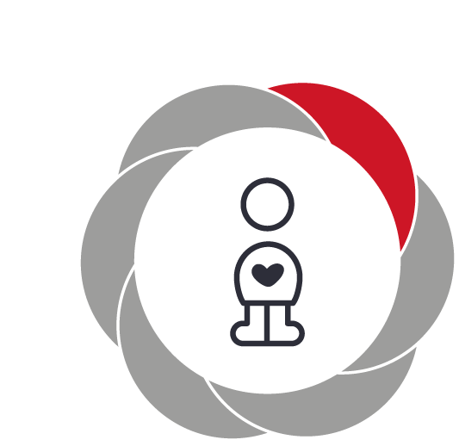

Pædagogiske mål for læreplanstemaet:
- Det pædagogiske læringsmiljø skal understøtte, at alle børn udfolder, udforsker og erfarer sig selv og hinanden på både kendte og nye måder og får tillid til egne potentialer. Dette skal ske på tværs af blandt andet alder, køn samt social og kulturel baggrund.
- Det pædagogiske læringsmiljø skal understøtte samspil og tilknytning mellem børn og det pædagogiske personale og børn imellem. Det skal være præget af omsorg, tryghed og nysgerrighed, så alle børn udvikler engagement, livsduelighed, gåpåmod og kompetencer til deltagelse i fællesskaber. Dette gælder også i situationer, der kræver fordybelse, vedholdenhed og prioritering.
Hvordan understøtter vores pædagogiske læringsmiljø børnenes alsidige personlige udvikling?
Herunder, hvordan vores pædagogiske læringsmiljø:
Understøtter de to pædagogiske mål for temaet Alsidig personlig udvikling
Tager udgangspunkt i det fælles pædagogiske grundlag
Ses i samspil med de øvrige læreplanstemaer.
Børns alsidig personlige udvikling er grundlæggende for, at et barn trives, kan indgå i sociale relationer, samt kunne optage læring. Når vi møder et barn i relationen, har vi voksne et stort ansvar for barnets forståelse af sig selv. Derfor skal vi møde barnet med en bevidsthed om vores egen forforståelse og normer. Vi skal ud fra barnets perspektiv og i samarbejde med forældrene arbejde med nuværende og nærmeste udviklingszone. Dette indebærer at tilbyde barnet meningsfulde fællesskaber. Vi må altid forholde os nysgerrige i forhold til barnets intention og guide og vejlede, hvis et barn måtte agerer uhensigtsmæssigt.
I sociale samspil lærer børn at forstå egne og andres grænser. I legen kan de øve sig på at indgå i et fællesskab med et andet individ, som er forskelligt fra barnet selv. De voksne kan hjælpe barnet ved at sætte ord på handling, men også ved at sætte ord på de følelser, som barnet vækker i andre børn samt den voksne selv. De helt små børn støtter vi ved at være deres talerør og lære dem at sige ”stop”, mens vi bedre kan støtte de større børn i selv at forklare med ord, hvorfor det blev ked af det.
Vi arbejder med fundamentet for at barnet får en fornemmelse af egne rettigheder. Eksempelvis retten til at bestemme over egen krop. Den voksne skal være rollemodel og italesætte, hvis noget føles godt, og når noget ikke føles rart. Det kan være glæden ved at møde barnet om morgenen eller ved et spontant kram. Men det kan også være at italesætte og anerkende retten til at sige fra, vrede eller frustration.
Vi ønsker at lære børnene i Uglebo, at de med deres ageren har indflydelse på, hvordan andre individer har det. Vi ønsker at lære dem, at når man yder omsorg og behandler andre med anerkendelse, så betyder det rigtig meget for den andens livsvilkår. Dette kan man blandt andet lære, når man bliver støttet i situationer med et andet barn, som af den ene eller anden årsag er konfliktfuldt. Herudover inkluderer vi børnene i pasningen af vores to kælesnegle. Dette er med til at give børnene en forståelse af, hvad det kræver af os mennesker, hvis dyrene skal have ordentlige forhold og helt konkret, hvis de skal overleve.
De yngste børn udvikler sig hurtigt. De lærer hele tiden nyt og har stor nysgerrighed på at undersøge verden. I Uglebo bliver børn mødt af voksne, der deler deres erkendelser og opmuntrer dem, når de øver sig på noget nyt. Det kan eksempelvis være, når barnet øver sig på at gå. Her kan det pædagogiske personale skabe muligheder for barnet ved at opmuntre og øve barnets balance og styrke i kroppen, så det bliver klar til at tage de første skridt. De voksne må skabe en atmosfære, hvor børnene er trygge ved at øve sig både motorisk og socialt. Børn øver sig hele dagen og derfor skal læringsmiljøet tage udgangspunkt i dette. Dette kræver nærvær, arrangement og en faglig bevidsthed hos de voksne. Det hele skal forgå i samspil med børnene selv, øvrige kollegaer og børnenes forældre.
I Uglebo gør vi meget ud af at få skabt et trygt og omsorgsfuldt miljø. For de yngste børn betyder det, at vi har skabt en overskuelig hverdag, i en lille ramme med kendte voksne. Der bliver holdt øje med om børnene deltager aktivt i hverdagen, og om de begynder at vise interesse for andre børn, ved eksempelvis at indgå i en parelleleg.
I takt med at børnene bliver ældre, udvider vi deres legeområder og inddrager dem i endnu højre grad i forhold til at træffe beslutninger og valg. På den måde bliver barnet en mere bevidst og en aktiv medspiller i forhold til identitetsudvikling. Barnets er i personlig udvikling, når det kan deltage i fællesskabet, på egene og andres præmisser.

Social udvikling  ”Social udvikling er udvikling af sociale handlemuligheder og deltagelsesformer og foregår i sociale fællesskaber, hvor børnene kan opleve at høre til, og hvor de kan gøre sig erfaringer med selv at øve indflydelse og med at værdsætte forskellighed.  Gennem relationer til andre udvikler børn empati og sociale relationer, og læringsmiljøet skal derfor understøtte børns opbygning af relationer til andre børn, til det pædagogiske personale, til lokal- og nærmiljøet, til aktiviteter, ting, legetøj m.m.”  Den styrkede pædagogiske læreplan, Rammer og indhold, s. 38-39 | 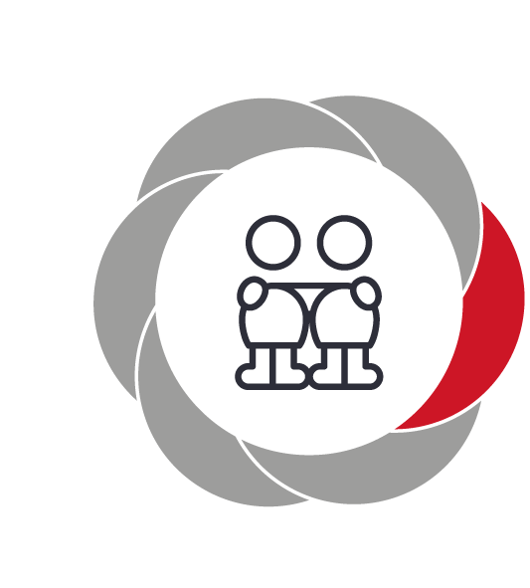

Pædagogiske mål for læreplanstemaet:
- Det pædagogiske læringsmiljø skal understøtte, at alle børn trives og indgår i sociale fællesskaber, og at alle børn udvikler empati og relationer.
- Det pædagogiske læringsmiljø skal understøtte fællesskaber, hvor forskellighed ses som en ressource, og som bidrager til demokratisk dannelse.
Hvordan understøtter vores pædagogiske læringsmiljø børnenes sociale udvikling?
Herunder, hvordan vores pædagogiske læringsmiljø:
Understøtter de to pædagogiske mål for temaet Social udvikling
Tager udgangspunkt i det fælles pædagogiske grundlag
Ses i samspil med de øvrige læreplanstemaer.

Vi arbejder med forskellige små og store fællesskaber i Uglebo. Et eksempel på hvordan vi søger at skabe et større fællesskab er vores fredagssamling. Fredagssamlingen skal give børnene en bevidsthed om, at de er en del af hele Uglebo. Samlingen er også tænkt i forhold til, at gøre alle børn trygge ved alle børn og voksne samt lette overgange.
Et andet tidspunkt, hvor vi arbejder i lidt større fællesskaber er de samlinger, vi holder på de enkelte stuer. Til samlingerne arbejder vi med mange ting, men vi har særligt fokus på børnenes sociale kompetencer. Samlingen byder på en masse sociale regelsæt, hvor børnene kan øve sig på deres deltagelseskompetence. Man skal sidde stille, deltage i sanglege, lytte til en kammarat og vente på tur. Vi synger eksempelvis godmorgen til alle børn, så børnene på skift prøver at komme i centrum samt have fokus på en kammarat. Samlingerne kan også bruges til at børnene skiftevis kan få ordet og eksempelvis fortælle om en oplevelse. På stuen fejrer vi også fødselsdage for hinanden. Her lærer børnene at værdsætte hinanden og blive værdsat. Det at fejre en kammerat, enten på stuen eller hjemme hos kammeraten, er med til at styrke venskaber.
I løbet af dagen deler vi børnene op i små grupper, hvor de voksne inddeler børnene alt efter deres interesser og kompetencer. Dette skal være med til at sikre, at alle børn er med i et meningsfuldt fællesskab samt at tilgodese børn, som kan have svært ved at overskue de større børnefællesskaber, og som måske har brug for hjælp til at komme til orde eller give en kammarat plads.
Et eksempel på hvordan vi arbejder med små grupper er vores spise situation. Det kan være at et barn har brug for ekstra ro omkring maden eller hjælp til at få styrket sociale relationer og finde en ven. Vi har gode erfaringer med at lave små spisegrupper rundt omkring i huset, hvor vi sammensætter børnene efter alder, venskaber eller andre pædagogiske overvejelser. De små fællesskaber kan være lettere for børnene at overskue ligesom de kan være med til at sikre at alle kommer til orde. Mindre læringsmiljøer giver de voksne god mulighed for at være nærværende over for alle børn samt at understøtte børnenes opbygning af relationer. De voksne er rollemodeller i forhold til børnenes sociale udvikling. De arbejder med den ligeværdige relation, som skaber forudsætning for læring. De forholder sig nysgerrige, åbne og viser empati i praksis. Vi guider børnene i forhold til at være en god ven, og opfordrer børnene til at hjælpe hinanden. Eksempelvis kan vi, under måltidet, opfordre et barn til at hjælpe et andet barn med at hælde vand op.
Vi bestræber os på at inddrage forældrene i den sociale udvikling. Vi opfordrer til, at børnene har legeaftaler i fritiden, og tager gerne en dialog omkring, hvordan forældrene kan hjælpe børnene på vej eksempelvis ved at hilse på alle børn om morgenen og tænke over, hvordan man italesætter de andre børn hjemme.
Bestyrelsen gør et stort arbejde i forhold til at styrke samarbejdet forældrene imellem. Eksempelvis når de afholder arrangementer eller går foran i forhold til at invitere børn hjem til legeaftaler.

Kommunikation og sprog  ”Børns kommunikation og sprog tilegnes og udvikles i nære relationer med barnets forældre, i fællesskaber med andre børn og sammen med det pædagogiske personale.  Det centrale for børns sprogtilegnelse er, at læringsmiljøet understøtter børns kommunikative og sproglige interaktioner med det pædagogiske personale. Det er ligeledes centralt, at det pædagogiske personale er bevidst om, at de fungerer som sproglige rollemodeller for børnene, og at børnene guides til at indgå i fællesskaber med andre børn.”  Den styrkede pædagogiske læreplan, Rammer og indhold, s. 40-41 | 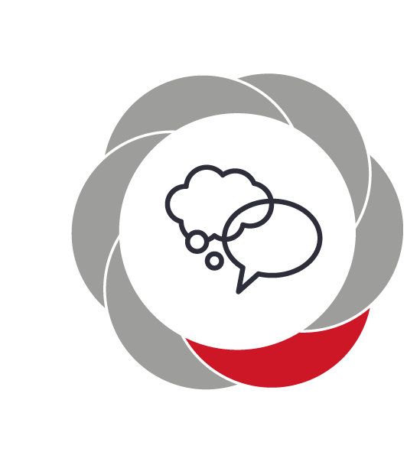

Pædagogiske mål for læreplanstemaet:
- Det pædagogiske læringsmiljø skal understøtte, at alle børn udvikler sprog, der bidrager til, at børnene kan forstå sig selv, hinanden og deres omverden.
- Det pædagogiske læringsmiljø skal understøtte, at alle børn opnår erfaringer med at kommunikere og sprogliggøre tanker, behov og ideer, som børnene kan anvende i sociale fællesskaber.
Hvordan understøtter vores pædagogiske læringsmiljø børnenes kommunikation og sprog?
Herunder, hvordan vores pædagogiske læringsmiljø:
Understøtter de to pædagogiske mål for temaet Kommunikation og sprog
Tager udgangspunkt i det fælles pædagogiske grundlag
Ses i samspil med de øvrige læreplanstemaer.

Sproget er barnets indgang til fællesskaber. I Uglebo arbejder vi med børns sprogtilegnelse hele dagen og bestræber os på, at dette skal gennemsyre alt, hvad vi gør.
Vi har en fælles forståelse af, at det er vigtigt at have fokus på at børnene skal ”bades” i sprog over hele dagen. At jo bedre børnene er til at mestre sproget, jo bedre klarer de sig i de fællesskaber de indgår i, i løbet af dagen.
Vi får et særligt, værdifuldt indblik i børnenes dagligdag, når vi ser og hører deres lege. Med sproget får børnene mulighed for at vise os, hvad de har på sinde.
Vi stiller spørgsmål til børnene og sætter ord på vores undren overfor og sammen med børnene. Vi stræber efter at øve turtagninger i dialogen, og derved få børnene til at bruge sproget optimalt.
I vuggestuen arbejdes der målrettet med børnenes mimik, gestikuleren samt i at gribe børnenes intentioner.
Sproget høres og ses i læringsmiljøet.
Der hænger plakater med billeder rundt om i huset. Disse skaber nysgerrighed og bund for samtaler med barnet. Billeder og tekst henleder opmærksomheden på sammenhængen mellem det talte, det skrevne og det hørte sprog.
Der er små øer med bøger rundt om i huset. Her har børnene mulighed for at sætte sig med en bog alene, sammen med venner eller sammen med en voksen.
Vi arbejder med fortællinger. Dette gør vi i mange sammenhænge. Det kan være til samling, men det ses også i de materialer, som børnene har til rådighed. De kan eksempelvis vælge at sætte sig og tegne, skrive, klippe billeder ud af blade til at skabe fortællinger med.
Vores fysiske indretning skal understøtte sprogtilegnelsen. Der er skabt små lege zoner, hvor børnene kan lege sammen med venner, og hvor de voksne efter behov kan deltage i legen.
Vi har fokus på, at musik og motorik har stor indflydelse på den sproglige udvikling. Vi synger, danser, leger sanglege og spiller på instrumenter, sammen med børnene. En gang om ugen kommer der en musik pædagog og leger, spiller og synger sammen med børnene. Her er børnene delt i mindre grupper.
I løbet af året arbejdes der med temaer, hvor de voksne, sammen med børnene, undersøger og arbejder med det pågældende emne.
De voksne er sproglige rollemodeller ved enten at gå forrest, ved siden af eller bagved alt afhængigt af, hvor barnet er i sin udvikling. Dette gør personalet ved at have en viden om barnets udvikling og ud fra denne viden arbejde inden for zonen for nærmeste udvikling.
I huset er der en sprogansvarlig, der sprogtester børnene når de er 3 år og igen når de er 5 år.
Alt efter hvad testen viser, vil der blive lavet en særlig indsats omkring børnene. Enten er det pædagogen på stuen, der tager børnene ud i en mindre gruppe, eller også er det sprogpædagogen, der tager børnene ud i en mindre gruppe og laver noget særligt med børnene.
De voksne har til enhver tid fokus på sproget i forhold til det de laver. Det er når de leger med børnene, når de spiser med børnene, når de er på legepladsen.
Hvert efterår arbejder vi med et ”videns projekt” for alle børn i vuggestuen og i børnehaven. Projektet løber over 2 måneder og her børnene får en massiv vinden om ex. klima, vikinger, cirkus osv. Vi tror nemlig på, at viden giver adgang til dialog og deri fællesskabet. Der er naturligvis meget stor forskel på, hvordan der arbejdes med ”videns projektet” i vuggestuen og i børnehaven.
Sproget fletter sig ind i alt hvad der laves med børnene i løbet af dagen.

Krop, sanser og bevægelse  ”Børn er i verden gennem kroppen, og når de støttes i at bruge, udfordre, eksperimentere, mærke og passe på kroppen – gennem ro og bevægelse – lægges grundlaget for fysisk og psykisk trivsel.  Kroppen er et stort og sammensat sansesystem, som udgør fundamentet for erfaring, viden, følelsesmæssige og sociale processer, ligesom al kommunikation og relationsdannelse udgår fra kroppen”.  Den styrkede pædagogiske læreplan, Rammer og indhold, s. 42-43 | 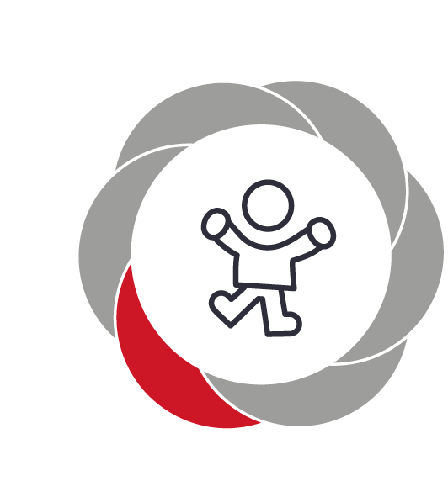

Pædagogiske mål for læreplanstemaet:
- Det pædagogiske læringsmiljø skal understøtte, at alle børn udforsker og eksperimenterer med mange forskellige måder at bruge kroppen på.
- Det pædagogiske læringsmiljø skal understøtte, at alle børn oplever krops- og bevægelsesglæde både i ro og i aktivitet, så børnene bliver fortrolige med deres krop, herunder kropslige fornemmelser, kroppens funktioner, sanser og forskellige former for bevægelse.
Hvordan understøtter vores pædagogiske læringsmiljø udviklingen af børnenes krop, sanser og bevægelse?
Herunder, hvordan vores pædagogiske læringsmiljø:
Understøtter de to pædagogiske mål for temaet Krop, sanser og bevægelse
Tager udgangspunkt i det fælles pædagogiske grundlag
Ses i samspil med de øvrige læreplanstemaer.
Kroppen er barnets sanselige indgang til verden. Børnene vil gennem sansestimuli og motoriske aktiviteter udvikle sig inden for alle de andre læreplanstemaer. At bruge kroppen giver forståelse for sig selv og omverden. Når børn bruger kroppen udvikler de mod og nysgerrighed, som de skal bruge som fremdrift for at undersøge og opsøge nye udfordringer. De vil samtidig få erfaringer med, at de kan en masse og derfor få udviklet deres selvværd. De voksne er rollemodeller i forhold til at bruge kroppen. Vi skal bevæge os og være aktive sammen med børnene. Vi skal planlægge voksenstyrede aktiviteter, hvor børnene opmuntres til at udfordre sig selv kropsligt. Dette kan være at kravle igennem en sansetunnel, lede efter små ting i en bønnekasse, spille ballon badminton, give fodbad eller arbejde med taktil stimuli som børstning, massage og tryk.
I Uglebo har vi indrettet os således, at der er plads til fysisk bevægelse både ude og inde. Vores læringsmiljø skal understøtte glæden ved bevægelse. Vi skal indrette legemiljøer, hvor børnene har mulighed for at få stimuleret både sanser og krop på mange måder. I Uglebo har vi miljøer både ude og inde som opfordrer til både ro og bevægelse. Inde har vi forskellige zoner, hvor man kan sidde koncentreret og eksempelvis male, klippe og klistre. Vi opfordrer børnene til at slippe kreativiteten løs og anvende mange forskellige materialer. Vi har også områder og legetøj, der opfordrer til mere bevægelse. Vi har blandt andet et tumle område med en madras, hvor børnene kan hoppe og opleve glæden ved at bevæge sig sammen med andre. Vi har også gynger, hvor børnene kan få stimuleret sanserne.
Vi har et stort baderum, hvor børnene får fodbad og leger forskellige former for vandleg. Her stimuleres børnenes sanser, når de eksempelvis mærker følelsen af et dejligt fodbad eller det kolde vand mod kroppen.
Vores store legeplads byder på rig mulighed for at udfolde sig kropsligt. Her er der gode muligheder for at løbe, lege på bakker og bevæge sig i ujævnt terræn. Vi har masser af vandpytter og mudder, som børnene kan eksperimentere med i vores mudderkøkken. Der er også en cykelbane og et stort græsareal med mulighed for boldspil, fangeleg og andre fællesskabsdannende lege. Om sommeren leger vi meget med vand udendørs.
De mange rutineprægede situationer i løbet af dagen indbyder også til, at børnene øver sig med deres krop. De kan eksempelvis øve sig ved at tage tøj af og på, styre en stor kost eller hælde vand op i en kop.
I Uglebo har vi to pædagoger, som er udannet motorikvejledere. De laver sansemotoriske afklaringer på børn. Derfor kan vi i Uglebo tilbyde specialt tilrettelagte forløb til børn, der er udfordret motorisk.

Natur, udeliv og science
”Naturoplevelser i barndommen har både en følelsesmæssig, en kropslig, en social og en kognitiv dimension.
Naturen er et rum, hvor børn kan eksperimentere og gøre sig de første erfaringer med naturvidenskabelige tænke- og analysemåder. Men naturen er også grundlag for arbejdet med bæredygtighed og samspillet mellem menneske, samfund og natur.”
Den styrkede pædagogiske læreplan, Rammer og indhold, s. 44-45

Pædagogiske mål for læreplanstemaet:
- Det pædagogiske læringsmiljø skal understøtte, at alle børn får konkrete erfaringer med naturen, som udvikler deres nysgerrighed og lyst til at udforske naturen, som giver børnene mulighed for at opleve menneskets forbundethed med naturen, og som giver børnene en begyndende forståelse for betydningen af en bæredygtig udvikling.
- Det pædagogiske læringsmiljø skal understøtte, at alle børn aktivt observerer og undersøger naturfænomener i deres omverden, så børnene får erfaringer med at genkende og udtrykke sig om årsag, virkning og sammenhænge, herunder en begyndende matematisk opmærksomhed.
Hvordan understøtter vores pædagogiske læringsmiljø, at børnene gør sig erfaringer med natur, udeliv og science?
Herunder, hvordan vores pædagogiske læringsmiljø:
Understøtter de to pædagogiske mål for temaet Natur, udeliv og science
Tager udgangspunkt i det fælles pædagogiske grundlag
Ses i samspil med de øvrige læreplanstemaer.
I Uglebo vil vi understøtte børnenes nysgerrighed, lyst til og mod til at eksperimentere. Vi vil tænke naturfænomener og science ind i daglige rutiner og aktiviteter.
Vi bestræber os på at opfordre til eksperimenterende leg både ude og inde.
Indenfor har vi eksempelvis vores vandrum, hvor børnene kan få lov til at fordybe sig i at eksperimentere med vand. Her kan de eksempelvis undersøge, hvad der sker, når man plasker med hænderne i en balje fyldt med vand, eller hvad der sker med vandstanden i et fodbad, når man putter fødderne i.
Vores rutinesituationer er også et godt læringsrum for den eksperimenterende science tilgang. Børne kan eksempelvis lære, hvad der sker, når man henholdsvis løber eller går forsigtigt med en kande vand, eller hvor meget vand koppen kan indeholde.
Ved at stille spørgsmål til børnene kan vi understøtte deres nysgerrighed. Eksempelvis kan vi spørge om maden smager surt eller sødt, er det blødt, hårdt osv.

På legepladsen er der en mere fri udfoldelsesmulighed end det børnene møder indenfor, hvor legezonerne i højere grad er designet til en særlig aktivitet. Vi ønsker, at vores legeplads skal give plads og mulighed for kropslig udfoldelse, at sanse og eksperimentere. Her mærker de vind og vejr, hvordan det føles og hvad for noget tøj, man skal have på udendørs. På legepladsen har børnene adgang til jord, vand, sand, grene, blade som kan bruges til alt fra mudderkager og konstruktioner af sandslotte.

Uglebos legeplads er under ombygning så den i højere grad tilgodeser børnenes behov for kropslig og sanselig udfordring. Vores nyeste tiltag er et mudderkøkken, som indbyder til sanselige oplevelser.
Vi planlægger desuden at anlægge en køkkenhave, hvor børnene kan være med til at plante og passe forskellige ting. Her understøttes science tilgangen, når børnene får et indblik i, hvordan noget opstår og vokser.

Vi ønsker også at give børnene viden om det dyreliv, som findes i naturen. Vi har planlagt, at bygge insekthoteller, og vi vil hænge plakater op, hvor børnene kan se billeder af insekter, som kan findes på legepladsen. Vi vil ligeledes benytte bøger og Ipads for at lære børnene, hvordan man søger viden eksempelvis om insekter.

I Uglebo har vi to kælesnegle, som er til stor glæde for børnene, og de er med til at passe og pleje sneglene. Dyr kan give børn en meget sanselig og praktisk oplevelse og læring. Børnene lærer at yde omsorg over for sneglene, men de lærer også, hvordan de er med til at sikre, at sneglene trives, hvad de spiser, hvordan de føles, hvordan man skal håndtere dem, at de lægger æg, når de skal formere sig osv.

Vi har i efteråret afsluttet et projekt om bæredygtighed, hvor børnene har lært at genbruge materialer, affaldssortere og i det hele taget, hvordan man passer på naturen.

De voksne er rollemodeller i forhold til at anvende naturen hensigtsmæssigt og opleve glæden ved at opholde sig her. Vi tager blandt andet på cykeltur til stranden, passer den kommende køkkenhaven og løber på bakkerne sammen med børnene. I forhold til den eksperimenterende tilgang har de voksne et ekstra stort ansvar i forhold til at være rollemodeller. Eksempelvis kan det at smage på noget nyt eller samle en edderkop op for at studere den, mens den kravler på hånden kræve rigtig meget mod, gåpåmod og selvsikkerhed fra børnenes side. Her er det vigtigt, at de voksne er velforberedte og går foran, når grænser skal overvindes.

Kultur, æstetik og fællesskab  ”Kultur er en kunstnerisk, skabende kraft, der aktiverer børns sanser og følelser, ligesom det er kulturelle værdier, som børn tilegner sig i hverdagslivet.  Gennem læringsmiljøer med fokus på kultur kan børn møde nye sider af sig selv, få mulighed for at udtrykke sig på mange forskellige måder og forstå deres omverden.”  Den styrkede pædagogiske læreplan, Rammer og indhold, s. 46-47 | 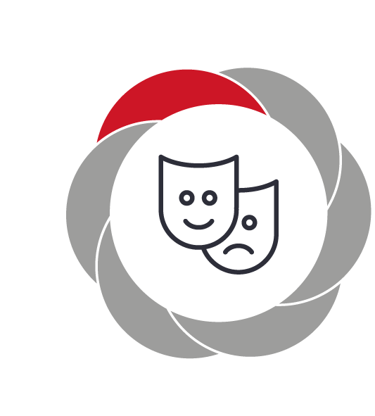

Pædagogiske mål for læreplanstemaet:
- Det pædagogiske læringsmiljø skal understøtte, at alle børn indgår i ligeværdige og forskellige former for fællesskaber, hvor de oplever egne og andres kulturelle baggrunde, normer, traditioner og værdier.
- Det pædagogiske læringsmiljø skal understøtte, at alle børn får mange forskellige kulturelle oplevelser, både som tilskuere og aktive deltagere, som stimulerer børnenes engagement, fantasi, kreativitet og nysgerrighed, og at børnene får erfaringer med at anvende forskellige materialer, redskaber og medier.
Hvordan understøtter vores pædagogiske læringsmiljø, at børnene gør sig erfaringer med kultur, æstetik og fællesskab?
Herunder, hvordan vores pædagogiske læringsmiljø:
Understøtter de to pædagogiske mål for temaet Kultur, æstetik og fællesskab
Tager udgangspunkt i det fælles pædagogiske grundlag
Ses i samspil med de øvrige læreplanstemaer.
I Uglebo forholder vi os til vores nærmiljø og de muligheder, der er i vores nærområde. Vi er flittige bruger af kulturhuset Brønden. Her går vi på biblioteket og vi benytter de kulturelle tilbud, som de har og som er relevante for børnene set i en sammenhæng med den hverdag, de møder i Uglebo. Vi tager blandt andet ofte til Brønden, når vi har vores årlige tamauger. Her har vi mulighed for at få vist film eller andet, som omhandler samme tema. På biblioteket låner vi bøger og læser for børnene.
Vi har i samarbejde med vores sprogpædagog bygget et bibliotek i Uglebo for at sikre, at alle børn har adgang til højtlæsning også derhjemme. Dette skal i øvrigt være med til at sikre, at børnene oplever en sammenhæng mellem Uglebo og hjem.
Børnene i Uglebo bliver introduceret for forskellige kulturelle tilbud, når det er relevant. Hvert år tager vi i kirke, hvor børnene får kendskab til de traditioner, der er omkring julen. Vi har eksempelvis også været på ekskursioner til Geologisk Museum og Nationalmusset i forbindelse med temauger samt ture i teatret.
Vi har mulighed for at benytte Brøndbys Middelalderlandsby, som er et arkæologisk frilandsmuseum, der beskæftiger sig med middelalderen. Her kan børnene blandt andet lære noget om dyrehold, se hvordan man gik klædt og være med til at fremstille legetøj af træ.
I forbindelse med vores Uglebos temauger i efteråret forholder vi os ofte til forskellige kulturer. Vi har blandt andet beskæftiget os med Afrika og vikinger.
Æstetiske læreprocesser handler om at skabe, udforske og opleve gennem kroppen. Derfor er det ikke alle æstetiske læreprocesser, som nødvendigvis skal ende med et produkt. Dette understøtter den eksperimenterende tilgang. At klippe i papir uden, at det man klipper ud behøver at ligne noget, at bygge med klodser blot for at vælte dem eller lave bunker med sand i sandkassen uden, at man nødvendigvis bruger bunkerne til noget, er en mindst lige så vigtig del af de æstetiske læreprocesser. Vi skal give børnene lov til at udforske og eksperimentere med forskellige materialer uden forventning om, at processen opfylder et formål eller ender med et produkt, men at processen ses i et børneperspektiv og kan have et formål i sig selv.
Æstetiske udtryksformer dækker over arbejdet med forskellige materialer. Dette er med til at give børnene en forståelse af den verden de lever i samtidig med at de får oplevelsen af glæden ved at skabe noget. På vores kreatorv, værksted og legeplads opfordrer vi børnene til at røre og lege med forskellige materialer. I vores Afrika tema uger, var en gruppe børn eksempelvis med til at bygge en hytte af mælkekartoner. Børnene er med til at udsmykke Uglebo både til daglig men i særdeleshed, når vi har vores temauger i efteråret, til Jul og Påske.

Evalueringskultur

”Lederen af dagtilbuddet er ansvarlig for at etablere en evalueringskultur i dagtilbuddet, som skal udvikle og kvalificere det pædagogiske læringsmiljø.
Lederen er ansvarlig for, at arbejdet med den pædagogiske læreplan evalueres mindst hvert andet år med henblik på at udvikle arbejdet. Evalueringen skal tage udgangspunkt i de pædagogiske mål og herunder en vurdering af sammenhængen mellem det pædagogiske læringsmiljø i dagtilbuddet og børnenes trivsel, læring, udvikling og dannelse.
Evalueringen skal offentliggøres.
Lederen af dagtilbuddet er ansvarlig for at sikre en løbende pædagogisk dokumentation af sammenhængen mellem det pædagogiske læringsmiljø og børnenes trivsel, læring, udvikling og dannelse. Den pædagogiske dokumentation skal indgå i evalueringen.”
Den styrkede pædagogiske læreplan, Rammer og indhold, s. 50-51

Det er ikke et lovkrav at beskrive dagtilbuddets dokumentations- og evalueringspraksis i den pædagogiske læreplan, men det kan være en fordel i udarbejdelsen af læreplanen at forholde sig til den løbende opfølgning og evaluering af indholdet i læreplanen.

Hvordan skaber vi en evalueringskultur, som udvikler og kvalificerer vores pædagogiske læringsmiljø?
Det vil sige, hvordan dokumenterer og evaluerer vi løbende vores pædagogiske arbejde, herunder sammenhængen mellem det pædagogiske læringsmiljø og de tolv pædagogiske mål?
Her kan I kort beskrive jeres arbejde med at etablere en evalueringskultur som en del af det daglige pædagogiske arbejde. I kan fx beskrive, hvordan I arbejder systematisk med evaluering, om I arbejder med særlige metoder, om I arbejder eksperimenterende eller undersøgende med et særligt fokus, samt hvordan, hvor ofte og i hvilke fora I drøfter og reflekterer over jeres pædagogiske praksis mv.
Her kan I fx kort beskrive, hvordan evaluering af læreplanen kan ses i forhold til jeres evalueringskultur i hverdagen.
I Uglebo er vi i fuld gang med at skabe en ny praksisorienteret og fremadskuende evalueringskultur. Vores fokus er, at al evaluering skal have fokus på at inddrage børnenes perspektiv og være udviklende for vores læringsmiljøer.

Indtil nu har vi blandt andet øvet os på at indsamle data, som viser os forskellige børneperspektiver. Vi har hver især øvet os på, hvordan man kan indsamle børneperspektiver med den børnegruppe, som vi arbejder med i praksis.

I vuggestuen har vi benyttet os af videooptagelser. Vi har optaget video, hvor vi har fulgt børn for at blive klogere på hvordan børnene benytter vores legezoner.
Vi har ligeledes benyttet video, hvor vi har haft fokus på vores læringsmiljø i et bestemt tidsrum på dagen.
Videooptagelserne har været gode som grundlag for pædagogisk analyse, og vi har blandt andet fået øje på, hvordan vi voksne kan positionere os for at skabe tryghed for børnene. Vores erfaring er, at video er godt at anvende, når vi skal udfordrer vores forforståelse af et barn eller læringsmiljø
Vi har ligeledes brugt registreringsark som evaluering i forhold til hvor børn og voksne typisk placerer sig i et bestemt tidsrum. Dette for at blive klogere på, hvordan man kan skabe ro i rutinesituationer.

Vi har anvendt logbøger i en periode, hvor vi har afprøvet en ny struktur. Denne metode har vist sig god i forhold til, dels at blive skarpere på at reflektere over egen praksis samt at vidensdele erfaringer med kollegaer.

Den fremadskuende evalueringspraksis har været god at arbejde med og vi er blevet klogere på, hvordan man i hverdagen hurtigt kan foretage små justeringer, blandt andet ved at bruge børns gråd som feedback og pejlemærker for vuggestuebarnets børneperspektiv.
Evalueringsmetoderne er ligeledes nyttige i forhold til fagligt at diskutere en bekymring for et barn. Når vi bliver mere øvede i at bruge data som udgangspunkt for evaluering forventer vi, at vi bliver mere skarpe i forhold til, hvordan man kan forandre praksis i forhold til at få det/de enkelte barn/børn til at trives.

Vi benytter os ligeledes af den didaktiske firkant, når vi skal planlægge eller evaluere et læringsmiljø eller en aktivitet. Den er meget anvendelig i forhold til, når man i plenum skal diskutere hvordan et læringsmiljø fungerer set udfra et børneperspektiv. I den forbindelse har vi blandt andet anvendt fotos som udgangspunkt i evalueringsprocessen.

I børnehaven har vi ligeledes anvendt video og registreringsark samt eksperimenteret med positioneringsvoksne. Dette har skabt mere ro og rum til fordybelse blandt andet om eftermiddagen.

Hvordan evaluerer vi arbejdet med den pædagogiske læreplan, som skal foretages mindst hvert andet år?

Her kan I finde yderligere inspiration til arbejdet med den pædagogiske læreplan
Til at understøtte og inspirere jeres videre arbejde med den styrkede pædagogiske læreplan er der udviklet en række øvrige materialer. Alle inspirationsmaterialer – nuværende og kommende – kan findes på www.emu.dk/dagtilbud

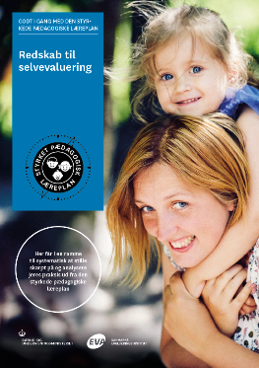 | 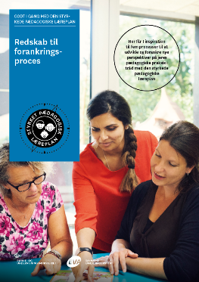 | 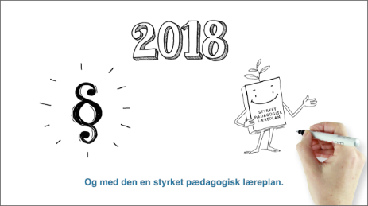
Redskab til selvevaluering er en ramme til systematisk at analysere jeres praksis inden for centrale områder i den styrkede pædagogiske læreplan. | Redskab til forankringsproces indeholder fem tilgange til, hvordan I kan arbejde med forandring og forankring af et stærkt pædagogisk læringsmiljø. | Film introducerer indholdet i og illustrerer hovedpointer fra publikationen Den styrkede pædagogiske læreplan.
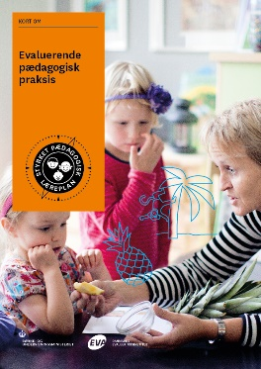 | 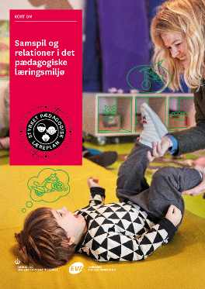 | 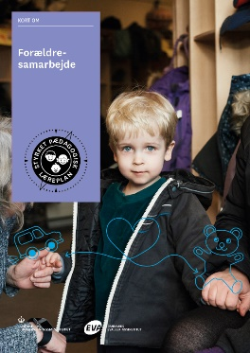

Forskellige tematiske materialer dykker ned i viden om et tema og giver inspiration til dialog og handling. Her er bl.a. materialer om evaluerende pædagogisk praksis, som understøtter en systematisk tilgang til det at evaluere.  Der offentliggøres løbende nye temaer.  Alle materialer kan findes på www.emu.dk/dagtilbud  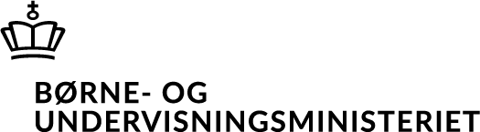 | Pædagogisk læreplan  © 2019  Danmarks Evalueringsinstitut og Børne- og Socialministeriet  Citat med kildeangivelse er tilladt  Design: BGRAPHIC

